锁相放大器的原理（简要）实验报告

3 实验结果与分析

3.1 参考信号通道特性研究

用频率计测量信号源输出信号的频率、用交流电压表测量信号的有效值、用示波器测量信号的峰峰值。

输出频率：。

有效值：。

峰峰值：格（横坐标方格值：）,。

3.1.1 如图所示连接电路。

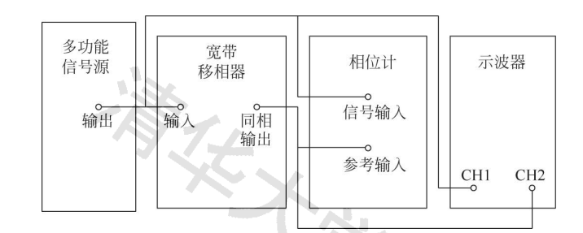

图1 参考信号通道的特性研究，图源讲义

（1）输出频率为。有效值：。

正弦波信号：

*，，*（理论）。

。

同相输出信号：

*，*

。

（2）调节输出频率为。有效值：。

正弦波信号：

*，，*（理论）。

。

同相输出信号：

*，*

。

所以，改变信号源输出信号的频率时，同相输出的频率随之而改变，与之保持相等；改变信号源输出信号的有效值（峰峰值）时，同相输出信号的有效值（峰峰值）并不随之改变。

3.1.2 调节宽带移相器使位相差为，记录输入和同相输出信号的波形。

：

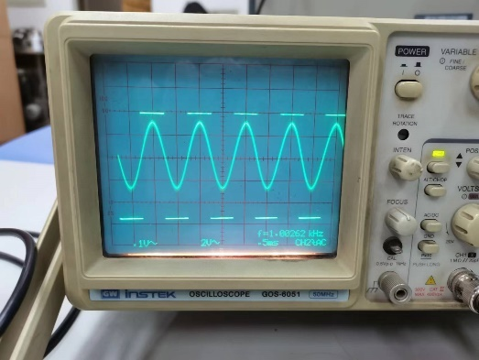

：

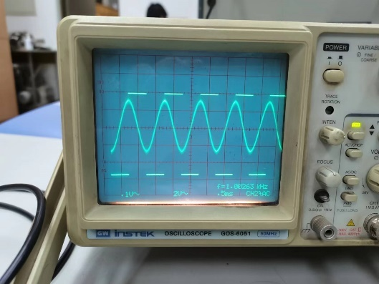

：

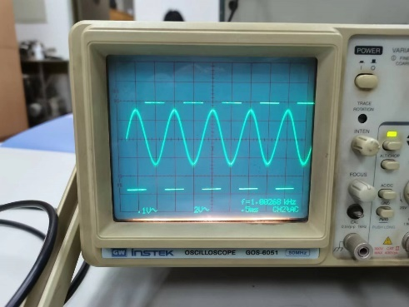

：

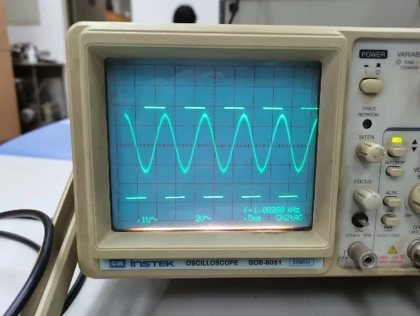

3.2 相敏检波器PSD研究

如图所示连接电路，调节宽带移相器的相移量为，画出PSD的输出波形，分析其与输入信号和同相输出信号的关系。

：

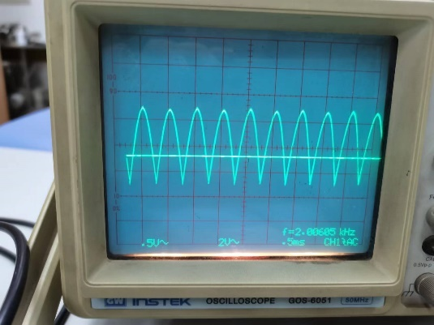

：

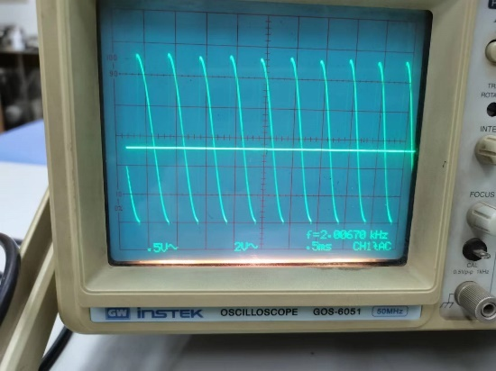

：

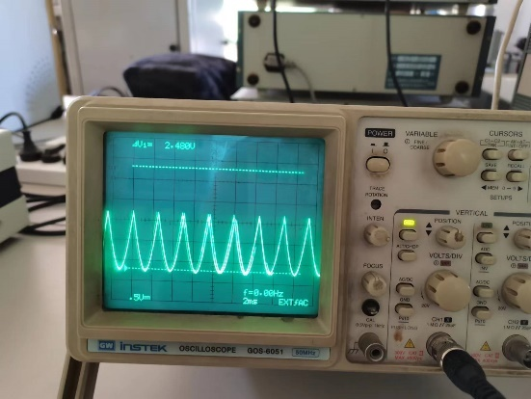

：

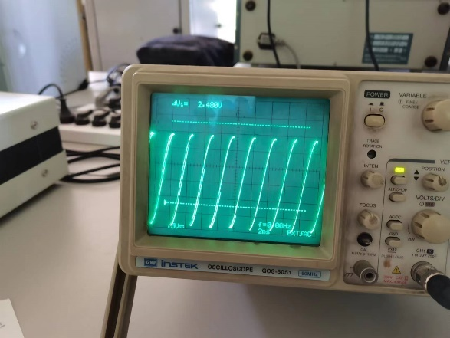

可见PSD信号即是输入信号与同相输出信号的乘积。

设置交流放大倍数为10，直流放大倍数为1，测量相关器输出直流电压大小与位相差的关系。

表1 输出直流电压随相位角的改变

|  |  |  |  |  |  |  |  |  |  |  |
| --- | --- | --- | --- | --- | --- | --- | --- | --- | --- | --- |
|  |  |  |  |  |  |  |  |  |  |  |
|  |  |  |  |  |  |  |  |  |  |  |
|  |  |  |  |  |  |  |  |  |  |  |
|  |  |  |  |  |  |  |  |  |  |  |

对于理论曲线：，即。

当，实验作出与的关系曲线如图：

其中系列1为实验曲线，系列2为理论曲线，可见实验曲线与理论曲线大致相符。

3.3 相关器的谐波响应研究

如图所示连接电路。设置参考信号的频率为信号源频率的倍,有效值。

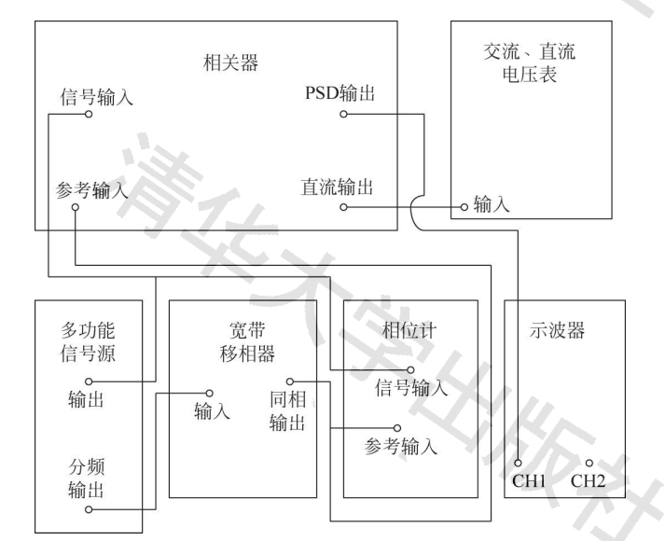

图2 相关器的谐波响应研究，图源讲义

当时，输出直流电压最大为，PSD输出波形为如图：

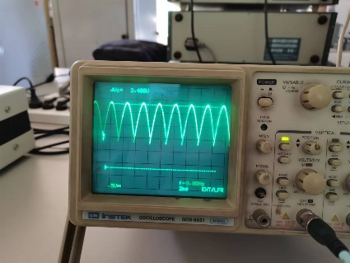

即时的输出波形。

改变的数值，重复上述测量如下：

表2 直流输出电压随分频数的改变

|  |  |  |  |  |  |  |
| --- | --- | --- | --- | --- | --- | --- |
|  |  |  |  |  |  |  |
|  |  |  |  |  |  |  |

理论计算中，若夹在PSD上的被测信号为，方波信号为，则

将用傅里叶级数展开：

则:

所以被测信号的奇次谐波部分具有直流分量，经过处理后为，偶次谐波为0。将理论和试验中的绝对值和作图：

其中系列1为实验数据，系列2为理论数据。可见实验数据满足、、的衰减规律。

3.4 相关器对不相关信号的抑制

如图所示连接电路。

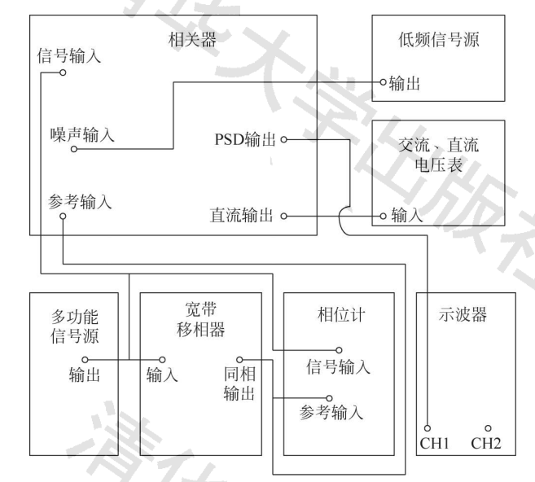

图3 相关器对不相关信号的抑制的研究，图源讲义

调节多功能信号源信号频率，电压有效值为，调节低频信号源电压有效值为。

当不接入干扰信号时，PSD输出直流电压最大为。

改变干扰信号频率为。改变时，直流电压变化的范围也在随之变化。

理论计算中,噪声导致发生改变，。所以干扰信号的奇次谐波部分具有直流分量，而偶次谐波为0。由于的变化范围为，则对于奇次谐波：

表3 直流电压变化范围随频率倍数的变化及理论值

|  |  |  |  |  |  |  |
| --- | --- | --- | --- | --- | --- | --- |
|  |  |  |  |  |  |  |
|  |  |  |  |  |  |  |
|  |  |  |  |  |  |  |
|  |  |  |  |  |  |  |
| （理论） |  |  |  |  |  |  |

将理论和试验中的绝对值和作图如下：

其中系列1为实验数据，系列2为理论数据。可见实验数据大致满足、、的衰减规律。

